Системний аналіз та теорія прийняття рішень

Екзамен

*Варіант 8 Пороскун О.*

Білет №9

1.            Основна функція ОПР. Що визначає результат рішення.

2.            Формування множини Парето.

*Відповіді:*

1. Основна функція ОПР(особи, що приймає рішення) – приймати рішення.

Результат рішення визначає корисність і має бути оцінений кількісно.

2. Формування множини Парето.

80 % часу – 20% результату

20 % часу – 80% результату

Практика

**Створити систему типа Мамдані**

Z = 2·x.^2-(y-1).^2

x,y [-1, 1]

Побудуємо спочатку еталонну поверхню в MATLAB:

Ekz_surf.m

% Екзамен СА та ТПР Пороскун О.

close all

clear all

clc

% Z = 2·x.^2-(y-1).^2

%

% x,y [-1, 1]

n = 15;

x = -1 : (1-(-1))/(n-1) : 1;

y = x;

Z = zeros(n,n);

for j = 1:n

Z(j, :) = 2*x.^2 - (y-1).^2;

end

surf(x, y, Z);

xlabel('x');

ylabel('y');

zlabel('Z');

title('Еталонна поверхня');

Маємо поверхню:

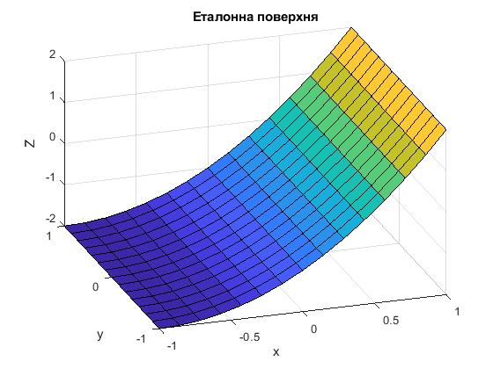

Рис. 1. Зображення поверхні(surf.jpeg)

Тепер побудуємо систему Мамдані.

Запишемо назви вхідних і вихідних даних(файл Ekz.fis):

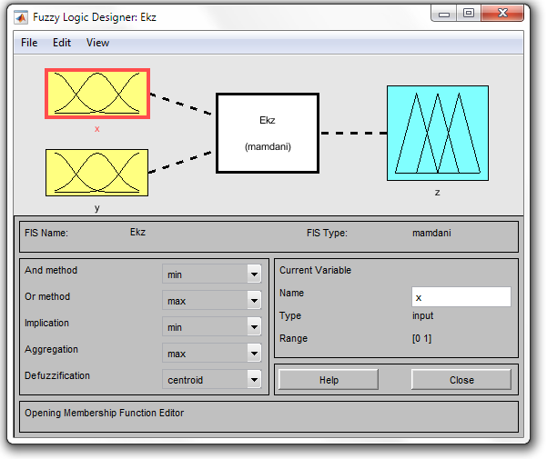

Рис. 2

Введемо необхідні значення для функцій принадлежності:

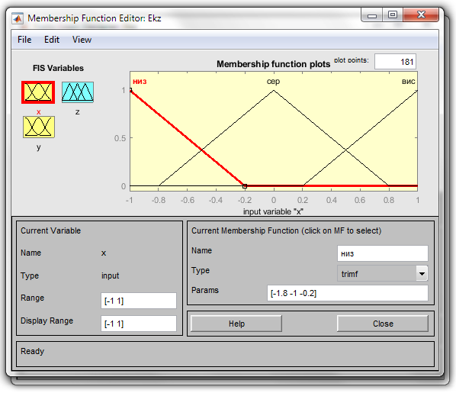

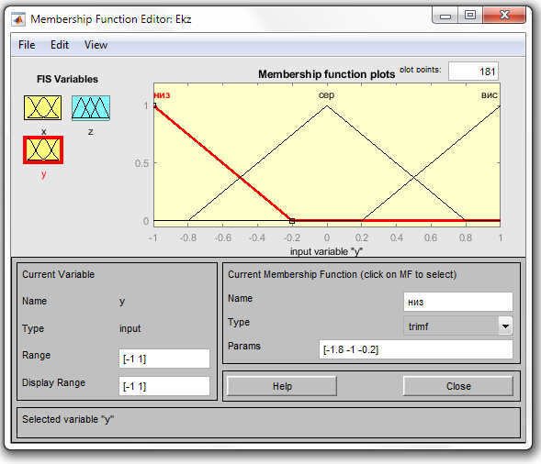

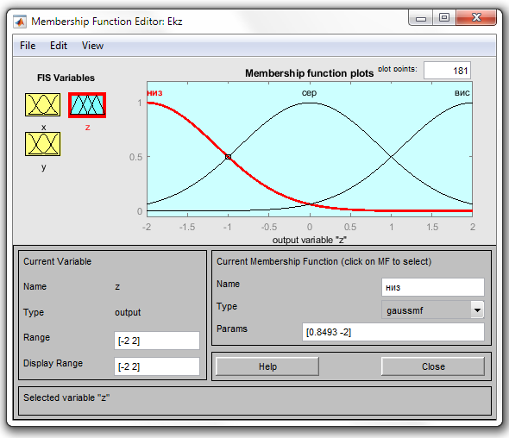

Рис. 3 - 5

Встановимо правила:

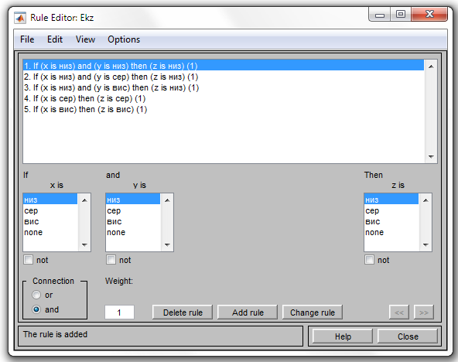

Рис. 6

Переглянемо результат:

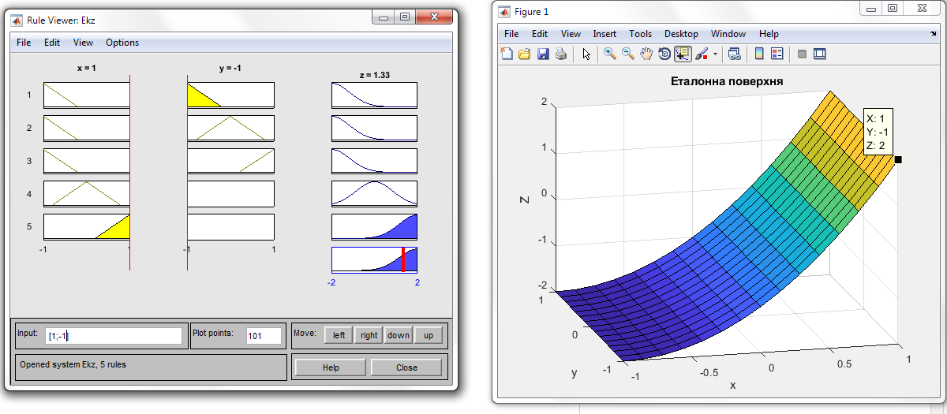

Рис. 7



Рис. 8

Для порівняння взяли точку (x,y) (1, -1) в побудованій нами системі та на еталонній поверхні. В першому випадку результат Z(1, -1) = 1.33, в другому Z(1, -1) = 2.

Тепер переглянемо зображення поверхні по побудованій нами системі:

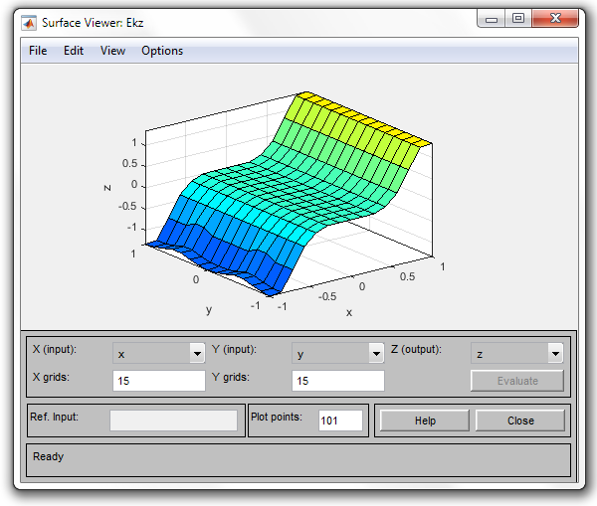

Рис. 9